通 行 证 申 请 卡

申请单位名称：西南财经大学
姓 名：张三 拼 音：zhang san 性别：男 出生地：四川户籍地：四川
出生日期：1963年8月 9日 工作单位及职务：西南财经大学 副校长
香港停留时间：4天 | 澳门停留时间：4天
职业属性： □国家公务员 √事业单位人员 □军人 □国企人员 □非国企人员
身份证（军官证）号码：510123196308094561 |  | 配偶姓名 |  | 刘XX
请在此粘贴本人身份证复印件正反面  （现役军人请提供军官证资料页复印件，  并标明出生日期）  请确保内容清晰 |  |  | 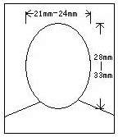  粘贴二寸正面免冠照片，另备一张供制证用，照片背景需为白色,，着深色衣服
办理人员姓名：李四 电话：13734512941

